XI SIMPOSIO INTERNACIONAL DE INVESTIGACIONES TURISTICAS

PRESENTACIÓN:

El Centro de Investigación y Desarrollo Ecuador (CIDE), el Centro de Estudios Transdisciplinarios (CET) Bolivia y la Universidad Técnica de Cotopaxi, convocan a todos los profesionales y estudiantes de turismo y carreras afines a nivel nacional e internacional a participar en el XI SIMPOSIO INTERNACIONAL DE INVESTIGACIONES TURISTICAS, que se llevará a cabo los días 28, 29 y 30 de junio 2021, 100% online a través de la plataforma zoom.

Este Congreso es un espacio de intercambio sobre las prácticas, metodologías, conocimientos e investigaciones en el ámbito del turismo. Surge con el fin de debatir las temáticas más relevantes del área que adquieren principal importancia en la actualidad.

OBJETIVOS:

- Fortalecer la consolidación de un espacio de intercambio académico, difusión y debate de investigaciones del turismo en Ecuador y Latinoamérica.
- Promover el conocimiento y la difusión de diferentes formas de abordar los problemas emergentes en el área de la Investigación y turismo.
- Socializar, debatir y reflexionar sobre los conocimientos teóricos-metodológicos, experiencias prácticas y en investigación, los cuales constituyen las dimensiones de los estudios de turismo y que propiciará el fortalecimiento profesional en los diferentes países.
- Desarrollar vínculos y convenios entre profesionales de Ecuador y otros países, para fortalecer la práctica de la Investigación y turismo.

EJES TEMÁTICOS:

- La calidad del destino turístico: Estrategias para el desarrollo de regiones Latinoamericanas.
- Estudio del perfil turístico en localidades turísticas.
- Participación comunitaria y vulnerabilidad ecosocial.
- Turismo sostenible en áreas protegidas.
- Turismo: ¿Estado versus empresa privada?

METODOLOGÍA:

Conferencias magistrales
Ponencias
INVERSION:

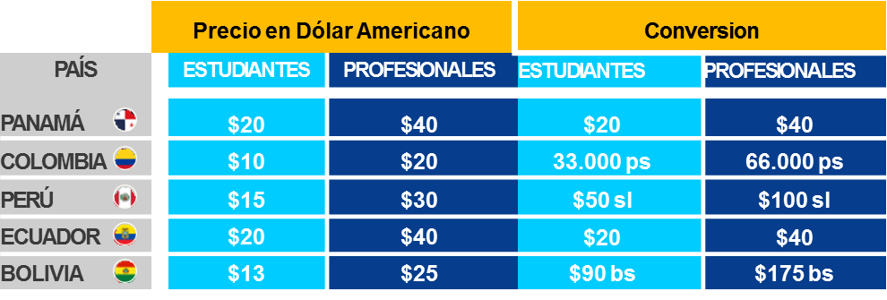
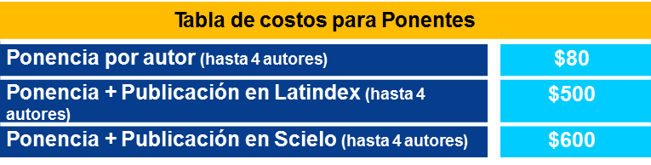
Tabla de costos para asistentes

CONVOCATORIAS PRESENTACIÓN DE PONENCIAS
El Centro de Investigación y Desarrollo Ecuador (CIDE), el Centro de Estudios Transdisciplinarios (CET) Bolivia y la Universidad Técnica de Cotopaxi, convocan a todos los profesionales y estudiantes de turismo y carreras afines a nivel nacional e internacional a participar en la presentación de ponencias en el marco del XI SIMPOSIO INTERNACIONAL DE INVESTIGACIONES TURISTICAS, que se llevará a cabo los días 28, 29 y 30 de junio 2021, 100% online a través de la plataforma zoom.

Los resúmenes de las ponencias deben ser enviados hasta el 01 junio de 2021 al correo del evento:
administracionpa@cidecuador.org

Información a considerar:
- Formato para envío de resúmenes de ponencias:
  - Los resúmenes de las ponencias deben ser enviados en el formato establecido (sin excepción) y que se encuentra publicado en la página web del evento como archivo descargable.
  - La cantidad máxima de autores permitida para participar en cada ponencia es de tres (3) autores.
  - Una vez recibido el resumen de la ponencia en el formato respectivo, se enviará confirmación de recepción.
  - Todos los resúmenes son enviados al Comité Académico para su respectiva evaluación.
  - Las evaluaciones del Comité Académico serán:
  - Aprobado en su totalidad.
  - Aprobado con cambios menores.
  - Rechazado.
  - Los resúmenes aprobados con cambios menores tendrán un período máximo de una semana para realizar los ajustes respectivos (sin excepción).
  - Los resúmenes de ponencias serán incluidos en el Libro de Memorias registrado con ISBN.
  - El Libro de Memorias será publicado en la página web del evento.

Formato para envío de diapositivas para ponencias:
  - Las diapositivas deben ser presentadas en el formato establecido (sin excepción) y que se encuentra publicado en la página web del evento como archivo descargable.
  - Las diapositivas deben ser enviadas con anticipación al correo del evento (No se recibirán diapositivas el día del evento).

